DWEC04 Suzdalenko Alexey

1. Creación del objeto Vehículo. Código JavaScript:

<script>
class Vehiculo {
constructor(marca, modelo, anio, plazas){
this.marca = marca;
this.modelo = modelo;
this.anio = anio;
this.plazas = plazas;
this.propietarios = [];
this.historialViajes = [];
console.log(`Vehículo ${this.marca} ${this.modelo}
del año ${this.anio}
creado con ${this.plazas} plazas.`);
}
}

let v = new Vehiculo("Toyota", "Corolla", 2020, 5);
</script>

Y cuando lo ejecuto en la consola tengo el mensaje que deseado:

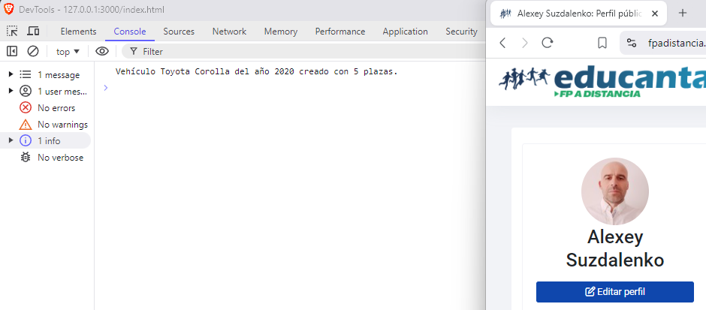
.

2. Métodos para el objeto Vehículo
agregarPropietario(nombre, asiento) ahora codigo JS es:
<script>
class Vehiculo {
constructor(marca, modelo, anio, plazas){
this.marca = marca;
this.modelo = modelo;
this.anio = anio;
this.plazas = plazas;
this.propietarios = [];
this.historialViajes = [];
console.log(
`Vehículo ${this.marca} ${this.modelo}
del año ${this.anio}
creado con ${this.plazas} plazas.`);
}

agregarPropietario(nombre, asiento){
let asientoLibre = 'si';
this.propietarios.forEach(propietario => {
if(propietario.asiento == asiento){
asientoLibre = 'no';
}
});
if(asientoLibre == 'si'){
this.propietarios.push({nombre, asiento});
console.log(`${nombre} es ahora la propietaria del asiento ${asiento}.`);
}
}
}

/* creo una instancia del objeto Vehiculo y
le añado 3 propietarios con sus asientos
*/
let v = new Vehiculo("Toyota", "Corolla", 2020, 5);
v.agregarPropietario("Ana Perez", 1);
v.agregarPropietario("Peter", 2);
v.agregarPropietario("Lucia", 3);
</script>

El método “agregarPropietario“ solo asigna el asiento si la plaza esta libre
el resultado de la ejecución en la consola

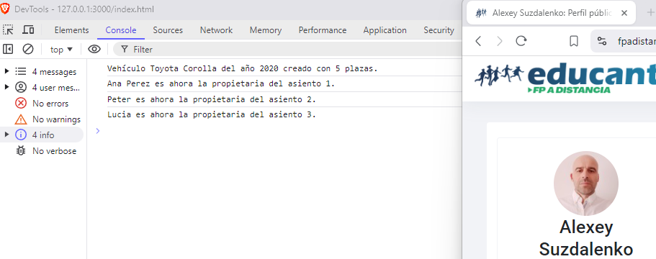
.
.
Método eliminarPropietario(asiento):

eliminarPropietario(asiento){
for (let i = 0; i < this.propietarios.length; i++) {
if(this.propietarios[i].asiento == asiento){
this.propietarios.splice(i, 1);
console.log(`Se ha eliminado al propietario del asiento ${asiento}.`);
}
};
}

le ejecuto de esta forma:

let v = new Vehiculo("Toyota", "Corolla", 2020, 5);
v.agregarPropietario("Ana Perez", 1);
v.agregarPropietario("Peter", 2);
v.agregarPropietario("Lucia", 3);

/* elimino el propietario del asiento numero 2 */
v.eliminarPropietario(2);

resultado en la consola:

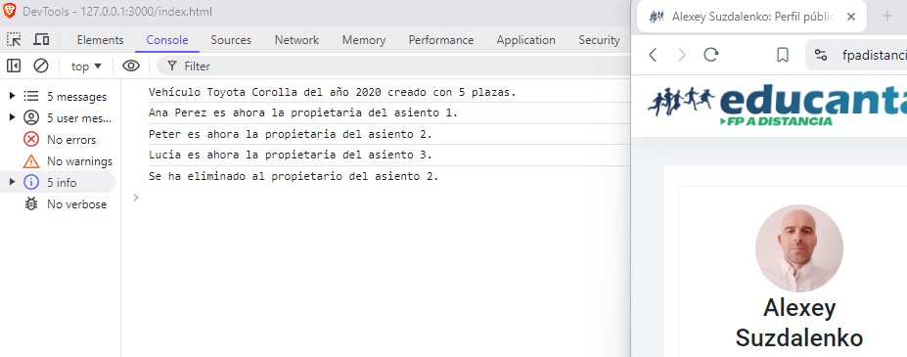

.

Método registrarViaje(destino, duracion, fecha):

registrarViaje(destino, duracion, fecha){
this.historialViajes.push({destino, duracion, fecha});
console.log(`"Viaje registrado al destino ${destino} de duración ${duracion} el ${fecha}."`);
}

le ejecuto de esta forma:

let v = new Vehiculo("Toyota", "Corolla", 2020, 5);
v.agregarPropietario("Ana Perez", 1);
v.agregarPropietario("Peter", 2);
v.agregarPropietario("Lucia", 3);
/* elimino el propietario del asiento numero 2 */
v.eliminarPropietario(2);

/* registro un viaje */
v.registrarViaje("Madrid", "5 horas", "10/11/2024");
Resultado de la ejecución en la consola:

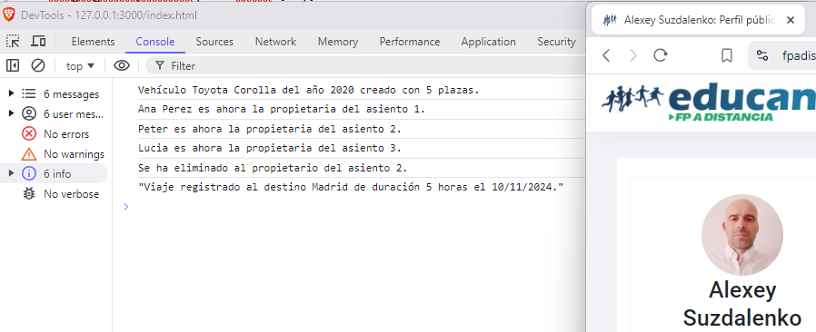
.

El método modificarAnio(anio), codigo :

modificarAnio(anio){
this.anio = anio;
console.log(`Actualizado el año de fabricación a ${this.anio}`);
}

Le ejecuto de esta manera:

let v = new Vehiculo("Toyota", "Corolla", 2020, 5);
v.agregarPropietario("Ana Perez", 1);
v.agregarPropietario("Peter", 2);
v.agregarPropietario("Lucia", 3);

/* elimino el propietario del asiento numero 2 */
v.eliminarPropietario(2);

/* registro un viaje */
v.registrarViaje("Madrid", "5 horas", "10/11/2024");

/* modifico el año de fabricación del vehiculo */
v.modificarAnio(1991);

El resultado de la ejecución del código:

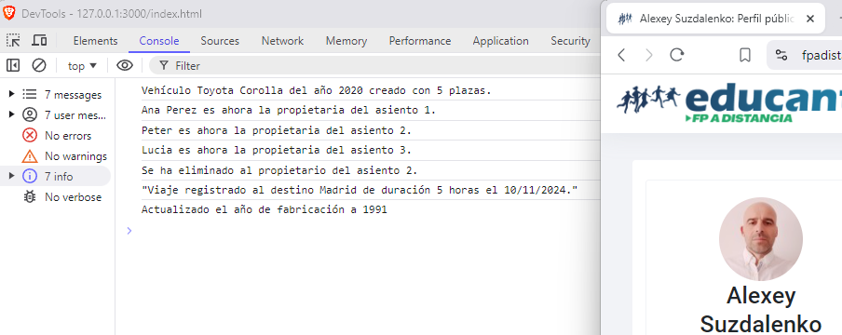
.

imprimeMarcaModelo() codigo:

imprimeMarcaModelo(){
console.log(`Marca ${this.marca} y modelo ${this.modelo}.`);
}

Ejecución del método:

let v = new Vehiculo("Toyota", "Corolla", 2020, 5);
v.agregarPropietario("Ana Perez", 1);
v.agregarPropietario("Peter", 2);
v.agregarPropietario("Lucia", 3);

/* elimino el propietario del asiento numero 2 */
v.eliminarPropietario(2);

/* registro un viaje */
v.registrarViaje("Madrid", "5 horas", "10/11/2024");

/* modifico el año de fabricación del vehiculo */
v.modificarAnio(1991);

/* imprimo datos vehiculo */
v.imprimeMarcaModelo();

El resultado en la consola:

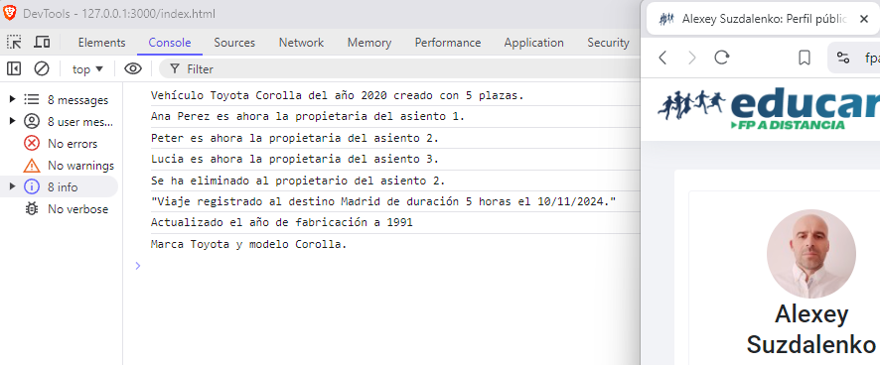
.
.

imprimeAnio() método:

imprimeAnio(){
console.log(`Año de fabricación ${this.anio}.`);
}

Ejecución del método:

let v = new Vehiculo("Toyota", "Corolla", 2020, 5);
v.agregarPropietario("Ana Perez", 1);
v.agregarPropietario("Peter", 2);
v.agregarPropietario("Lucia", 3);

/* elimino el propietario del asiento numero 2 */
v.eliminarPropietario(2);

/* registro un viaje */
v.registrarViaje("Madrid", "5 horas", "10/11/2024");

/* modifico el año de fabricación del vehiculo */
v.modificarAnio(1991);

/* imprimo datos vehiculo */
v.imprimeMarcaModelo();

/* imprimo el año */
v.imprimeAnio();

El resultado en la consola es el año 1991, aun que inicialmente creamos el vehículo con el año 2020, pero mas tarde le modificamos el año por el 1991, y entonces el resultado es el siguiente:

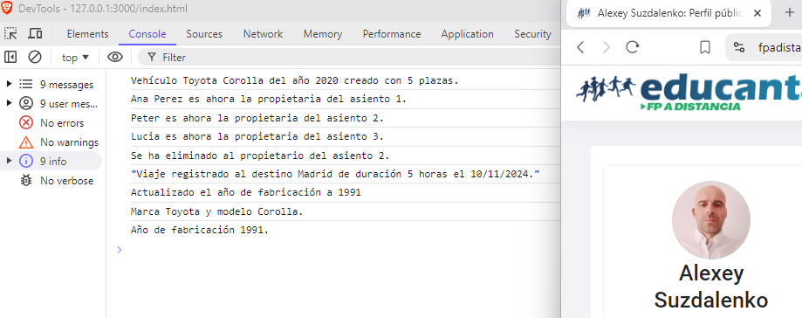
.
.

Método imprimePropietarios() que indica si el asiento esta libre codigo:

imprimePropietarios(){
for(let i = 0; i < this.plazas; i++){
if (this.propietarios[i]) {
let person = this.propietarios[i];
console.log(`Nombre de la persona ${person.nombre} su asiento ${person.asiento}`);
} else {
console.log(`Asiento ${i} está libre`);
}
}
}

De esta forma llamo el método:

/* imprimo los propietarios */
v.imprimePropietarios();

El resultado en la consola, los asientos libres 2, 3 y 4:

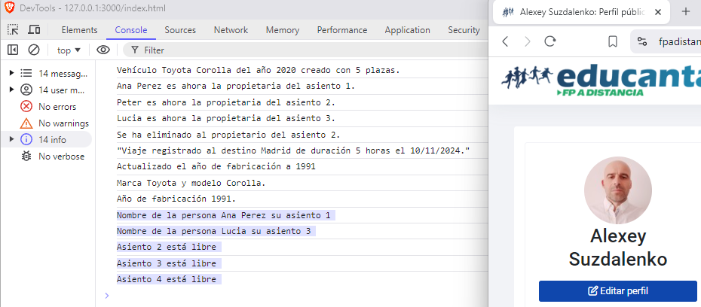
.
.
.
.
El metodo imprimeHistorialViajes()

imprimeHistorialViajes(){
console.log(`El historial de viajes:`);
this.historialViajes.forEach(viaje => {
console.log(`Viaje destino ${viaje.destino} duración ${viaje.duracion} fecha $ {viaje.fecha}.`);
});
}

le ejecuto de esta manera:

/* imprimir viajes */
v.imprimeHistorialViajes();

Los resultados en la consola, en mi caso solo hay un viaje:

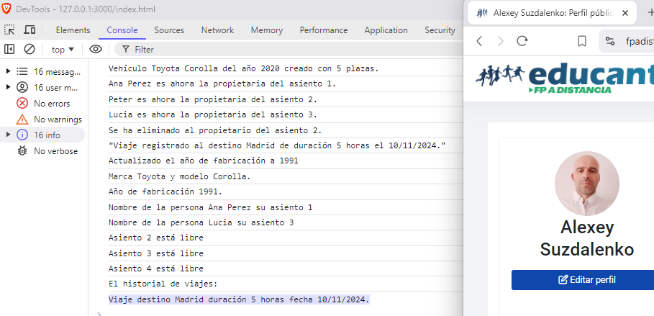

La captura del código completo de esta tarea:

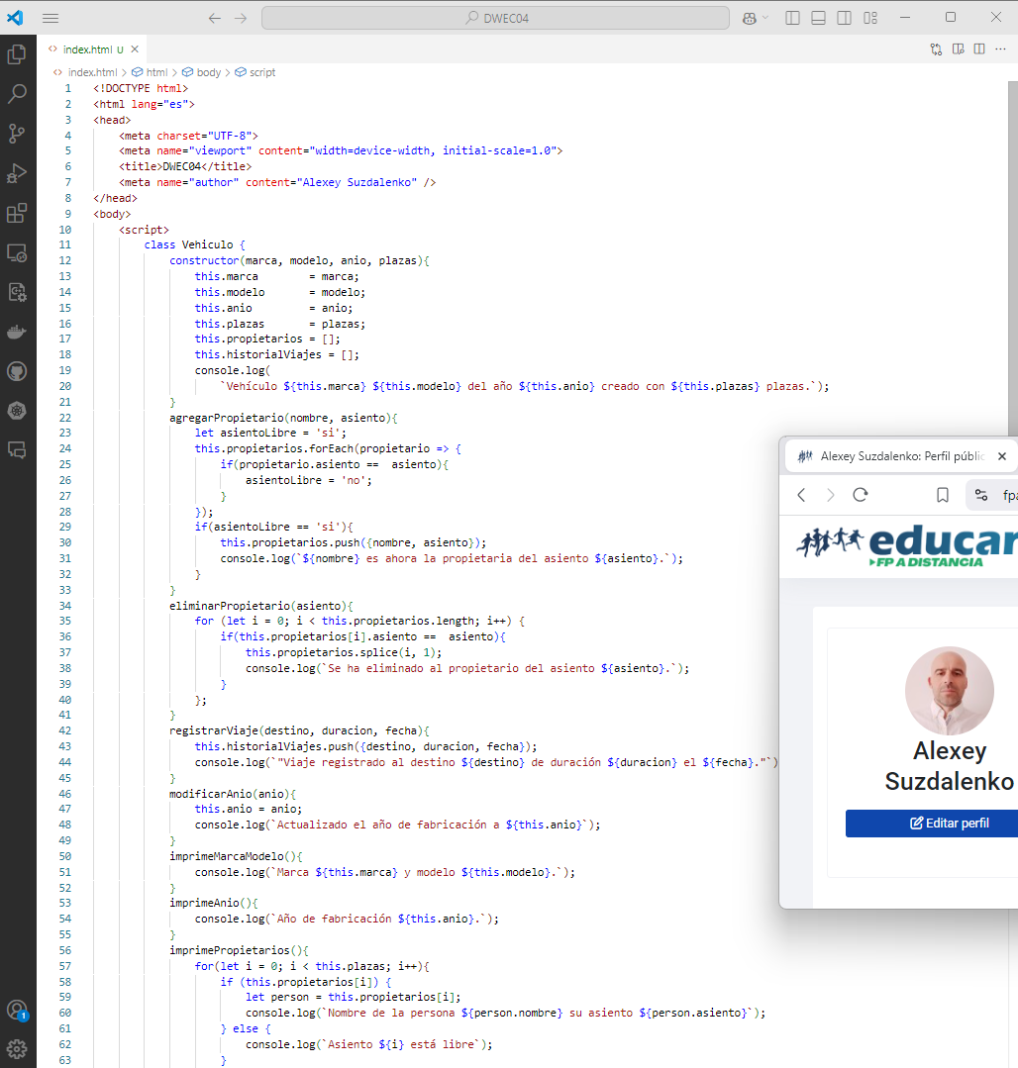
.
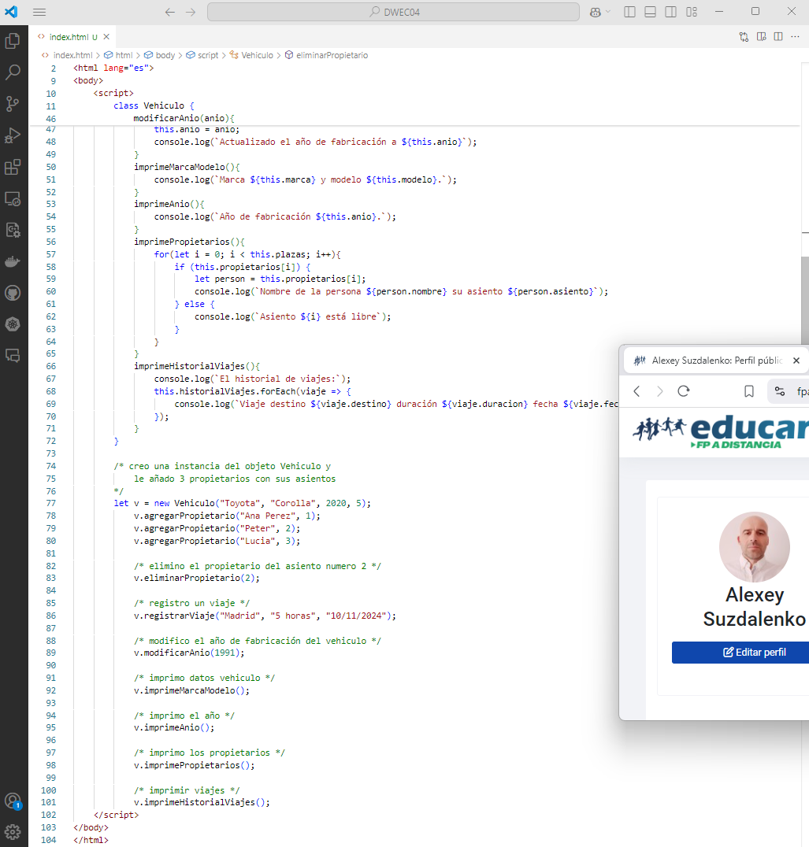
.

Y por ultimo añado todo el código HTML y JS tal y como le tengo:

<!DOCTYPE html>
<html lang="es">
<head>
<meta charset="UTF-8">
<meta name="viewport" content="width=device-width, initial-scale=1.0">
<title>DWEC04</title>
<meta name="author" content="Alexey Suzdalenko" />
</head>
<body>
<script>
class Vehiculo {
constructor(marca, modelo, anio, plazas){
this.marca = marca;
this.modelo = modelo;
this.anio = anio;
this.plazas = plazas;
this.propietarios = [];
this.historialViajes = [];
console.log(
`Vehículo ${this.marca} ${this.modelo} del año ${this.anio} creado con ${this.plazas} plazas.`);
}
agregarPropietario(nombre, asiento){
let asientoLibre = 'si';
this.propietarios.forEach(propietario => {
if(propietario.asiento == asiento){
asientoLibre = 'no';
}
});
if(asientoLibre == 'si'){
this.propietarios.push({nombre, asiento});
console.log(`${nombre} es ahora la propietaria del asiento ${asiento}.`);
}
}
eliminarPropietario(asiento){
for (let i = 0; i < this.propietarios.length; i++) {
if(this.propietarios[i].asiento == asiento){
this.propietarios.splice(i, 1);
console.log(`Se ha eliminado al propietario del asiento ${asiento}.`);
}
};
}
registrarViaje(destino, duracion, fecha){
this.historialViajes.push({destino, duracion, fecha});
console.log(`"Viaje registrado al destino ${destino} de duración ${duracion} el ${fecha}."`);
}
modificarAnio(anio){
this.anio = anio;
console.log(`Actualizado el año de fabricación a ${this.anio}`);
}
imprimeMarcaModelo(){
console.log(`Marca ${this.marca} y modelo ${this.modelo}.`);
}
imprimeAnio(){
console.log(`Año de fabricación ${this.anio}.`);
}
imprimePropietarios(){
for(let i = 0; i < this.plazas; i++){
if (this.propietarios[i]) {
let person = this.propietarios[i];
console.log(`Nombre de la persona ${person.nombre} su asiento ${person.asiento}`);
} else {
console.log(`Asiento ${i} está libre`);
}
}
}
imprimeHistorialViajes(){
console.log(`El historial de viajes:`);
this.historialViajes.forEach(viaje => {
console.log(`Viaje destino ${viaje.destino} duración ${viaje.duracion} fecha ${viaje.fecha}.`);
});
}
}

/* creo una instancia del objeto Vehiculo y
le añado 3 propietarios con sus asientos
*/
let v = new Vehiculo("Toyota", "Corolla", 2020, 5);
v.agregarPropietario("Ana Perez", 1);
v.agregarPropietario("Peter", 2);
v.agregarPropietario("Lucia", 3);

/* elimino el propietario del asiento numero 2 */
v.eliminarPropietario(2);

/* registro un viaje */
v.registrarViaje("Madrid", "5 horas", "10/11/2024");

/* modifico el año de fabricación del vehiculo */
v.modificarAnio(1991);

/* imprimo datos vehiculo */
v.imprimeMarcaModelo();

/* imprimo el año */
v.imprimeAnio();

/* imprimo los propietarios */
v.imprimePropietarios();

/* imprimir viajes */
v.imprimeHistorialViajes();
</script>
</body>
</html>

